
ПРЕДСТАВИТЕЛЬНОЕ СОБРАНИЕ
МЕЖДУРЕЧЕНСКОГО МУНИЦИПАЛЬНОГО РАЙОНА
ВОЛОГОДСКОЙ ОБЛАСТИ

РЕШЕНИЕ

от 06.03.2018 № 7
с. Шуйское

Об итогах работы
ревизионной комиссии
Представительного Собрания
района за 2017год

В соответствии со статьями 16 и 22 Положения о ревизионной комиссии Представительного Собрания Междуреченского муниципального района, утвержденного решением от 20 сентября 2011 года № 35,

Представительное Собрание района РЕШИЛО:

- Принять к сведению отчет ревизионной комиссии Представительного Собрания района об итогах работы за 2017 год (прилагается).
2. Настоящее решение подлежит опубликованию в газете "Междуречье" и размещению на сайте Представительного Собрания района в информационно-телекоммуникационной сети "Интернет".

Глава района Ю.М.Бойнес

Отчет
ревизионной комиссии Представительного Собрания района об итогах работы за 2017 год
Настоящий отчет об итогах работы ревизионной комиссии Представительного Собрания Междуреченского муниципального района за 2017 год подготовлен на основании требований статей 16 и 22 Положения о ревизионной комиссии Представительного Собрания Междуреченского муниципального района, утвержденного решением от 20 сентября 2011 года № 35, руководствуясь стандартом внешнего муниципального финансового контроля «Порядок подготовки годового отчета о работе ревизионной комиссии Представительного Собрания Междуреченского муниципального района», утвержденного постановлением Представительного Собрания от 01.07.2015 года № 1.
1. Общие сведения, характеризующие деятельность ревизионной комиссии Представительного Собрания Междуреченского муниципального района
Ревизионная комиссия Представительного Собрания Междуреченского муниципального района (далее - ревизионная комиссия) в соответствии с решением Представительного Собрания Междуреченского муниципального района от 20 сентября 2011 года N 35 (далее - решение от 20 сентября 2011 года №35) является постоянно действующим органом внешнего
муниципального финансового контроля, образуемым Представительным Собранием Междуреченского муниципального района (далее Представительное Собрание района) и подотчетным ему, действующим на основе принципов законности, объективности, эффективности, независимости и гласности.
Внешний муниципальный финансовый контроль осуществлялся ревизионной комиссией в отношении органов местного самоуправления, муниципальных учреждений, а также иных организаций, если они использовали имущество, находящееся в собственности муниципального района. Решением Представительного Собрания района от 20 сентября 2011 года № 42 «О структуре аппарата Представительного Собрания района» установлена штатная численность ревизионной комиссии в количестве 3 единиц, в том числе должностей муниципальной службы - 3 единицы. С 1 января 2018 года решением Представительного Собрания района от 22.12.2017 года №83 установлена штатная численность ревизионной комиссии в количестве 2-х единиц.
По состоянию на 1 января 2018 года фактическая численность ревизионной комиссии составила 2 единицы. Сотрудники имеют высшее экономическое образование, соответствующее специфике выполняемой деятельности. В 2017 году председатель ревизионной комиссии прошел обучение по профессиональной переподготовке по теме: «Контрактная система в сфере закупок товаров, работ, услуг для обеспечения государственных и муниципальных нужд» в количестве 260 часов.
Ревизионная комиссия является членом Совета контрольно-счетных органов Вологодской области.
В соответствии с требованиями ст. 12 Положения о ревизионной комиссии Представительного Собрания Междуреченского муниципального района (далее - Положение о ревизионной комиссии) на 1 января 2018 года утверждено 9 стандартов внешнего муниципального финансового контроля.
В отчетном периоде осуществлялся предварительный, оперативный и последующий контроль за формированием и исполнением бюджета района.
План работы на 2017 год, утвержденный распоряжением ревизионной комиссии Представительного Собрания района от 29 декабря 2016 года № 2 с последующими изменениями, выполнен в полном объеме. За год изменения в план работы не вносились.
За отчетный год проведено 6 контрольных и 77 экспертно аналитических мероприятия. Выявлено финансовых нарушений на сумму 43067,1 тыс. рублей, в том числе по бюджету района – 40825,4 тыс. рублей, по бюджетам поселений – 4712,0 тыс. рублей.
По результатам проведенных контрольных и экспертно-аналитических мероприятий предложено к устранению нарушений на 43067,1 тыс. рублей, в том числе по бюджету района – 40825,4 тыс. рублей, по бюджетам поселений – 4712,0 тыс. рублей. По состоянию на 01 января 2018 года устранены нарушения на общую сумму 41993,6 тыс. рублей, в том числе по бюджету района – 37281,6 тыс. рублей , 4712,0 тыс. рублей - по бюджетам поселений. Расходы на содержание ревизионной комиссии в отчетном периоде составили 1019,6 тыс. рублей, или 2,4 % от суммы выявленных нарушений.
В соответствии с решением от 20 сентября 2011 года № 35 о результатах контрольных и экспертно-аналитических мероприятий ревизионная комиссия информировала в течение года Представительное Собрание района и Главу района, Главу администрации района. 57 материалов по проведенным контрольным и экспертно-аналитическим мероприятиям в соответствии с заключенными соглашениями были направлены в правоохранительные органы. Ревизионная комиссия осуществляла свою деятельность в контакте с депутатами Представительного Собрания района, принимала участие в заседаниях постоянных комиссий Представительного Собрания района.

2. Результаты контрольных мероприятий

Главным направлением деятельности ревизионной комиссии в отчетном периоде являлось проведение контрольных мероприятий. В ходе осуществления контрольных мероприятий обеспечивался внешний муниципальных финансовый контроль, включающий выявление и устранение нарушений финансово-бюджетной дисциплины.
За отчетный год проведено 6 контрольных мероприятий по проверке использования бюджетных средств, а также по вопросам реализации целевых программ, по учету, сохранности и использованию муниципального имущества, по проверке соблюдения порядка формирования и финансового обеспечения выполнения муниципального задания.
Деятельность ревизионной комиссии в 2017 году была направлена на повышение результативности контрольной работы. Контрольными мероприятиями охвачено восемь объектов проверки с объемом бюджетных средств и стоимостью муниципального имущества 277924,6 тыс. рублей, в том числе по бюджету района – 231797,9 тыс. рублей, бюджетам поселений – 46126,7 тыс. рублей.
Проведенными проверками выявлено финансовых нарушений согласно действующему классификатору нарушений Счетной палаты РФ – 196 единиц на общую сумму 40825,4 тыс. руб., в том числе:
- при формировании и исполнении бюджетов – 17/2480,0 тыс. рублей;
- при ведении бухгалтерского учета, предоставления бухгалтерской (финансовой) отчетности - 38/36263,9 тыс. рублей;
- при осуществлении муниципальных закупок – 47/2081,5 тыс. рублей;
- в сфере управления и распоряжения муниципальной собственностью -85/0,0 тыс. рублей;
- иные нарушения - 9/0,0 тыс. рублей.

Структура нарушений, выявленных в 2017 году в денежном выражении
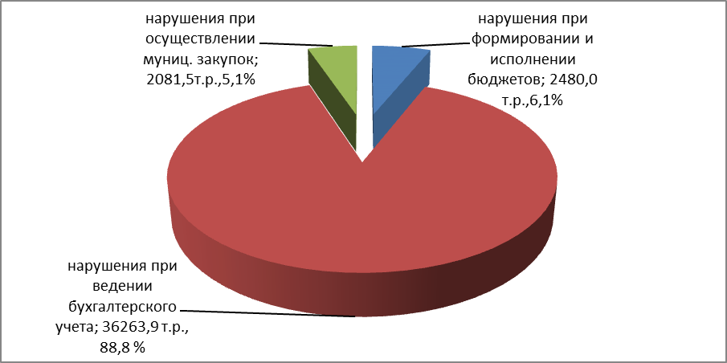

В структуре выявленных нарушений наибольший удельный вес занимают нарушения при ведении бухгалтерского учета, предоставления бухгалтерской (финансовой) отчетности – 88,8 %, нарушения при осуществлении муниципальных закупок – 5,1%, нарушения при формировании и исполнении бюджетов –6,1 процента.
Если взять выявленные нарушения в количественном выражении, то наибольший удельный вес занимают нарушения в сфере управления и распоряжения муниципальной собственностью - 43,4 процента.
Основные виды нарушений бюджетного и иного законодательства, установленные в результате контрольных мероприятий:
1.По результатам проведенного аудита закупок в администрации района за 2016 год и истекший период 2017 года выявлены следующие нарушения:
- имеется нарушение п.3 статьи 103 Федерального закона от 05.04.2013 года №44-ФЗ «О контрактной системе в сфере закупок товаров, работ, услуг для обеспечения государственных и муниципальных нужд», а также п.12 Постановления Правительства Российской Федерации от 28.11.2013 года №1084 «О порядке ведения реестра контрактов, заключенных заказчиками, и реестра контрактов, содержащих сведения, составляющие государственную тайну», на официальном сайте отсутствует информация об исполнении 19 контрактов;
- в нарушение п.4 ст.30 Федерального закона №44-ФЗ и п.10 Положения от 28.11.2013 года №1093 Контрактным управляющим за 2015 год отчет и документы в электронной форме об объеме закупок у субъектов малого предпринимательства, социально ориентированных некоммерческих организаций не размещены на официальном сайте;
- имеются нарушения ст. 17 и ст. 21 Федерального закона №44-ФЗ в части достоверности и правильности показателей позиций плана закупок и плана-графика закупок (договора по передаче электроэнергии и закупке электроэнергии объединены одним ИКЗ, необходимо показать раздельно ) ;
- имеются нарушения пп. «б» п.1 ч.1 ст.95 Федерального закона №44-ФЗ по исполнению контрактов по закупке ГСМ для нужд администрации района в 2016 и 2017 году, в частности 3 контракта на поставку ГСМ не расторгнуты, однако неисполнение контракта составило более 10 процентов;
- в нарушение статей 6 и 9 Федерального закона №44-ФЗ на должность контрактного управляющего был принят специалист, не имеющий дополнительного образования в сфере закупок;
- имеется нарушения п.1 ст. 94 Федерального закона №44-ФЗ, в части условий реализации муниципальных контрактов, включая своевременность расчетов по контракту (в соответствии с условиями контракта оплата работ по газификации должна быть произведена в течение 2016 и 2017 годов в определенных суммах, однако вся сумма контракта оплачена в 2016 году в связи с увеличением средств из областного бюджета и бюджета района, изменений в контракт относительно оплаты не внесено);
- ЭЦП контрактного управляющего для работы на Официальном сайте оформлено на консультанта первого заместителя Главы администрации, однако полномочия контрактного управляющего в соответствии с должностной инструкцией возложены на заместителя начальника отдела социально-экономического прогнозирования администрации района;
-имеются нарушения ч.2 ст. 93 Федерального закона 44-ФЗ, когда в единой информационной системе извещение об осуществлении закупки у единственного поставщика размещается позднее, чем за пять дней до даты заключения контракта,(5 контрактов за 2016 год, заключенные по пунктам 1,8,29 части 1 ст.93, один контракт заключен позднее, чем выполнены работы и произведена оплата контракта).
Указанные нарушения рассмотрены руководителем учреждения, приняты меры по устранению нарушений, контрактный управляющий прошел обучение в объеме 260 часов, также постоянно повышает свою квалификацию, размещены на Официальном сайте сведения об исполнении контрактов, контракты по ГСМ расторгнуты, переоформлена ЭЦП, размещен отчет о закупках у субъектов СМП за 2015 год, уточнены позиции плана-графика и плана закупок по приобретению электроэнергии и по передаче электроэнергии.
2. По результатам проверки администраций сельских поселений Шейбухтовское и Старосельское по обеспечению учета, сохранности и эффективного использования муниципального имущества выявлены следующие нарушения:
в поселении Шейбухтовское:
- в нарушение статьи 606 Гражданского кодекса РФ договор аренды муниципального имущества жилищно-коммунального хозяйства с ООО «Теплосервис» заключен без взимания арендной платы;
- в связи с внесением существенных изменения в Федеральный закон № 131-ФЗ «Об общих принципах организации местного самоуправления в Российской Федерации» и в другие нормативно-правовые акты, регулирующие имущественные правоотношения, требуется доработка действующего Положения в соответствии с принятыми нормативно-правовыми актами;
- в нарушение пункта 2 статьи 609 Гражданского кодекса Российской Федерации, пункта 3 статьи 26 Федерального закона от 21.07.1997 год №122–ФЗ «О государственной регистрации прав на недвижимое имущество и сделок с ним» договор от 20.05.2011 года б/н на аренду муниципального имущества объектов жилищно-коммунального хозяйства в порядке преференции, заключенный сроком на 5 лет, не зарегистрирован в органах Федеральной службы государственной регистрации, кадастра и картографии Вологодской области;
- в нарушение пункта 2 статьи 8.1, части 1 ст.299 , пункта 1 статьи 131 Гражданского кодекса Российской Федерации» договор от 01.06.2010 года №01 о закреплении за муниципальным учреждением культуры «Шейбухтовский Дом культуры» Междуреченского муниципального района муниципального имущества на праве оперативного управления не зарегистрирован в Федеральной службе государственной регистрации, кадастра и картографии Вологодской области;
- реестр муниципального имущества ведется не в соответствии с Порядком, утвержденным Приказом Минэкономразвития Российской Федерации от 30.08.2011 года № 424;
- имеют место нарушения ч.3 статьи 9 Федерального закона от 6.12.2011 года №402-ФЗ «О бухгалтерском учете», то есть данные, отраженные в регистрах бухгалтерского учета, не достоверны и требуют выверки и доработки в части учета основных средств администрации поселения и имущества муниципальной казны.
в поселении Старосельское
- в нарушение статьи 8 Федерального закона от 21 декабря 2001 г. № 178-ФЗ «О приватизации государственного и муниципального имущества» перечень объектов, планируемых к приватизации, утвержден после утверждения бюджета сельского поселения на 2015 год;
- в связи с внесением существенных изменения в Федеральный закон № 131-ФЗ «Об общих принципах организации местного самоуправления в Российской Федерации» и в другие нормативно-правовые акты, регулирующие имущественные правоотношения, требуется доработка действующего Положения в соответствии с принятыми нормативно-правовыми актами;
- в нарушение статьи 606 Гражданского кодекса РФ договора аренды муниципального имущества жилищно-коммунального хозяйства с ООО «Теплосервис» заключены без взимания арендной платы;
- в нарушение пункта 2 статьи 609 Гражданского кодекса Российской Федерации, пункта 3 статьи 26 Федерального закона от 21.07.1997 год №122–ФЗ «О государственной регистрации прав на недвижимое имущество и сделок с ним» договор от 15.05.2011 года №4 на аренду недвижимого муниципального имущества объектов жилищно-коммунального хозяйства в порядке преференции, заключенный сроком на 5 лет, не зарегистрирован в органах Федеральной службы государственной регистрации, кадастра и картографии Вологодской области;
- в нарушение статьи 606 Гражданского кодекса РФ договор аренды транспортного средства от 01.06.2016 года заключен без взимания арендной платы, в нарушение Федерального закона от 29.07.1998 года № 135-ФЗ «Об оценочной деятельности в Российской Федерации» оценка сдаваемого имущества по вышеуказанному договору аренды не произведена;
- согласно заключенным договорам аренды на 2015 и 2016 годы сумма арендной платы не соответствует решению о бюджете поселения на 2015 и 2016 годы на 30,0 и 33,6 тыс. рублей соответственно;
- в нарушение пункта 2 статьи 8.1, части 1 ст.299 , пункта 1 статьи 131 Гражданского кодекса Российской Федерации» договор от 30.11.2011 года №02 о закреплении за муниципальным учреждением культуры «Старосельский Дом культуры» муниципального имущества на праве оперативного управления не зарегистрирован в Федеральной службе государственной регистрации, кадастра и картографии Вологодской области;
- в нарушение пункта 2 статьи 8.1, части 1 ст.299 , пункта 1 статьи 131 Гражданского кодекса Российской Федерации» договор от 02.02.2009 года №01 о закреплении за муниципальным учреждением физкультурно-оздоровительным клубом «Лидер» муниципального имущества на праве оперативного управления не зарегистрирован в Федеральной службе государственной регистрации, кадастра и картографии Вологодской области;
- реестр муниципального имущества ведется не в соответствии с Порядком, утвержденным Приказом Минэкономразвития Российской Федерации от 30.08.2011 года № 424, не полностью отражено поступившее в собственность поселения имущество;
- имеют место нарушения ч.3 статьи 9 Федерального закона от 6.12.2011 года №402-ФЗ «О бухгалтерском учете», то есть данные, отраженные в регистрах бухгалтерского учета, не достоверны и требуют выверки и доработки в части учета основных средств администрации поселения и имущества муниципальной казны;
- на 01.01.2017 года имеется задолженность арендатора - ООО «Теплосервис» по договорам аренды имущества в сумме 87120,67 рублей, из них задолженность за 2015 год составляет 52504 рубля, за 2016 год -34616,67 рублей, данный факт свидетельствует о том, что Администрацией поселения в проверяемом периоде не в полной мере обеспечено поступление в доход бюджета поселения администрируемых неналоговых доходов.
Администрациями поселений приняты меры по устранению выявленных нарушений, ответы по исполнению представлений ревизионной комиссии с подтверждающими документами представлены в ревизионную комиссию в срок.
3. По результатам проверки администрации Междуреченского муниципального района по обеспечению учета, сохранности и эффективного использования муниципального имущества выявлены следующие нарушения:
- в нарушение статьи 8 Федерального закона от 21 декабря 2001 г. № 178-ФЗ «О приватизации государственного и муниципального имущества» и статьи 4 Положения о порядке управления и распоряжения муниципальным имуществом Междуреченского муниципального района перечень объектов, планируемых к приватизации в 2016 году, утвержден после утверждения бюджета района на 2016 год;
- в нарушение Федерального закона от 29.07.1998 года № 135-ФЗ «Об оценочной деятельности в Российской Федерации» по договорам, заключенным в 2016 и 2017 годах с Отделом Пенсионного фонда Российской Федерации в Междуреченском районе, расчет арендной платы произведен в соответствии с решением Представительного Собрания Междуреченского муниципального района от 16.11.2006 года № 256 «О ставках арендной платы», которое было признано утратившим силу решением Представительного Собрания района от 27.02.2015 года №6 « О признании утратившими силу решений». Таким образом, расчет арендной платы произведен незаконно;
- согласно предъявленным заключенным договорам аренды сумма арендной платы составила в 2016 году 238,7 тыс. рублей, в 2017 году - 425,0 тыс. рублей. Предусмотрено в решении Представительного Собрания от 24.12.2015 года №55 «О бюджете района на 2016 год»- 345,5 тыс. рублей, от 20.12.2016 года № 55 «О бюджете района на 2017 год и плановый период 2018-2019 годов»- 202,0 тыс. рублей. Таким образом, имеется несоответствие между суммами заключенных договоров и запланированных поступлений в бюджет;
- на момент проверки МБУ «ИРМЦО» и МБУ «ИРМЦК» преобразованы в казенные учреждения Междуреченского муниципального района «ИРМЦООО» и «ЦОД УСС», однако договора оперативного управления с новыми казенными учреждениями не заключены;
- в нарушение пункта 2 статьи 8.1, части 1 ст.299 , пункта 1 статьи 131 Гражданского кодекса Российской Федерации» договора оперативного управления о закреплении муниципального имущества на праве оперативного управления не зарегистрированы в Федеральной службе государственной регистрации, кадастра и картографии Вологодской области ;
- на момент проверки арендная плата за землю начислена не в полном объеме, что отразилось на размере поступления арендной платы за земельные участки в бюджет района;
- в нарушение пункта 4 Порядка N 424 в реестре отсутствуют следующие сведения: кадастровые номера по отдельным объектам недвижимости, данные кадастровой и балансовой стоимости по отдельным объектам недвижимости, сумма начисленной амортизации по каждому объекту, не указаны реквизиты нормативно-правовых актов, являющихся основанием для внесения объекта в реестр и исключения объекта из реестра, отсутствуют сведения об установленных в отношении муниципального имущества ограничениях (обременениях) с указанием основания и даты их возникновения и прекращения;
- в нарушение пункта 6 Порядка 424 сведения в Реестр муниципального имущества вносятся несвоевременно;
-в нарушение п. 145 Инструкции №157н данные регистров бухгалтерского учета об объектах, составляющих муниципальную казну, на отчетную месячную дату не сопоставимы с данными реестра муниципального имущества района;
- по состоянию на 01.01.2017 года имеется значительная задолженность по арендной плате за земельные участки физических и юридических лиц -166155,50 рублей и 820240,42 рубля соответственно, что является недополученными неналоговыми доходами бюджета района.
Администрации района предложено устранить выявленные нарушения, однако рассмотрены и устранены нарушения не в полном объеме. Ввиду того, что штат отдела имущественных отношений долгое время был не укомплектован, устранение отмеченных нарушений заняло значительное время, а именно выверка муниципального имущества и имущества казны района планируется закончить в первом квартале 2018 года. Также было предложено администрации района взыскать суммы арендной платы за землю в судебном порядке, что в настоящий момент осуществляется.
4. Проведена проверка соблюдения порядка формирования и финансового обеспечения выполнения муниципального задания МБУК «Междуреченская ЦБС», а также проверка эффективности расходования средств на оплату труда за 2016 год и истекший период 2017 года, по результатам которой выявлены следующие нарушения и недостатки Администрации района, как Учредителя проверяемого Учреждения:
- в ведомственном перечне работ и услуг, утвержденном Постановлением администрации Междуреченского муниципального района от 22.12.2015 года № 344 «Об утверждении ведомственного перечня муниципальных услуг и работ», обнаружено несоответствие с кодов ОКВЭД видов услуг, действующих с 11 июля 2016 года;
- в нарушение п.5 части 1 Положения о порядке формирования муниципального задания муниципальные задания на 2016 и 2017 год и плановый период 2018-2019 годов нормативно-правовыми актами администрации района не утверждались;
- при анализе муниципальных заданий и стандартов качества установлено, что в муниципальных заданиях подготовка и проведение культурно-досуговых мероприятий определены как муниципальная услуга, в стандарте – как муниципальная работа;
- в нарушение пункта 5.1 Соглашения в течение 2016 и 2017 года изменения в Соглашения о порядке и условиях предоставления субсидии на финансовое обеспечение выполнения муниципального задания не вносились, однако в 2016 году Учреждению дополнительно выделена субсидия на выполнение муниципального задания в сумме 103,9 тыс. рублей решением о бюджете района на 2016 год . Аналогичная ситуация и за истекший период 2017 года, где дополнительно выделено бюджетом района в течение года на повышение заработной платы работников Учреждения 754,2 тыс. рублей;
- при сверке суммы субсидии на выполнение муниципального задания с данными решения о бюджете района на 2017 год и плановый период 2018-2019 годов выявлена разница в сумме 155,0 тыс. рублей на комплектование книжного фонда библиотек, размер которой не включен в Соглашение о порядке и условиях предоставления субсидии на выполнение муниципального задания;
- на проверку не был предоставлен расчет размера средней заработной платы работников Учреждения для определения должностного оклада руководителя муниципального учреждения культуры в соответствии с Положением об оплате труда, утвержденным Постановлением Главы района от 22.12.2008 года №195 «Об оплате труда работников муниципальных учреждений культуры района» (с изменениями и дополнениями).
Выявлены недостатки и нарушения в МБУК «Междуреченская ЦБС»:
- В муниципальных заданиях на 2016 и 2017 годы указана муниципальная услуга (п.2 разд.1) «организация и проведение культурно-массовых мероприятий», что не в полной мере соответствует ведомственному перечню муниципальных услуг, утвержденному постановлением администрации Междуреченского муниципального района от 22.12.2015 года №344, где наименование услуги отражено - «организация мероприятий»;
- в разд.1 Плана ФХД на 2016 и на 2017 год и плановый период 2018 и 2019 годов год цели и виды деятельности Учреждения не в полном объеме соответствуют Уставу от 24.05.2011 года, где наблюдаются разночтения с Уставом Учреждения по целям деятельности Учреждения, что является нарушением п.7 Требований к плану ФХД и п.4 разд.2 Порядка составления и утверждения Плана ФХД.
Администрация района и руководитель МБУК «Междуреченская ЦБС» рассмотрели нарушения и недостатки, отмеченные выше, приняты во внимание и устранены все указанные выше недостатки и нарушения.
5. Проведена проверка использования бюджетных средств, выделенных Междуреченскому муниципальному району на переселение граждан из ветхого и аварийного жилищного фонда с учетом необходимости развития малоэтажного жилищного строительства за 2016 год и истекший период 2017 года, по результатам которой выявлены следующие нарушения и недостатки:
- в результате проведенного анализа данных районной муниципальной программы переселения граждан выявлены несоответствия цифровых данных Приложения №1 к постановлению от 29 апреля 2013 г. N 484 «Об областной адресной Программе №7 «Переселение граждан из аварийного жилищного фонда в муниципальных образованиях Вологодской области с учетом необходимости развития малоэтажного жилищного строительства на 2013-2017 годы», также имеются опечатки, неверно указан способ переселения граждан;
- в нарушение ч.3 ст.103 Федерального Закона №44-ФЗ, также Постановления Правительства Российской Федерации от 28.11.2013 №1084 «О порядке ведения реестра контрактов, заключенных заказчиками, и реестра контрактов, содержащих сведения, составляющие государственную тайну», сведения об исполнении контрактов опубликованы с нарушением срока.
Администрацией района приняты меры по устранению выявленных нарушений. Принят нормативно-правовой акт администрации района, вносящий поправки в муниципальную программу.
Кроме того, в январе 2017 года была проведена проверка реализации результатов контрольных мероприятий за 2016 год в 5 организациях, которая выявила невыполнение в установленный срок представлений ревизионной комиссии.

Динамика проведенных контрольных мероприятий, проверенных объектов и направленных представлений об устранении выявленных нарушений в 2015-2017 годах

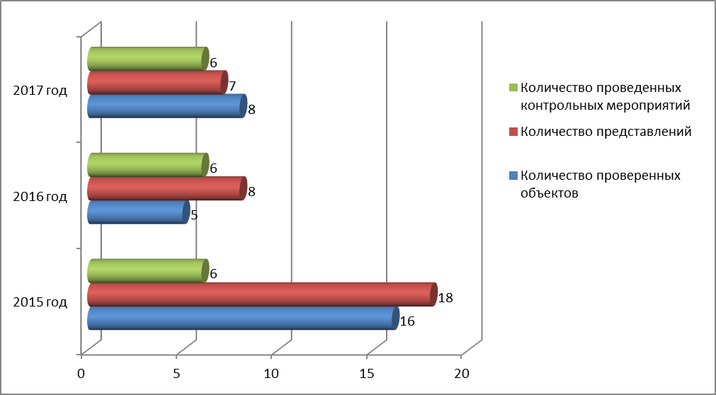

Количество проведенных мероприятий в отчетном периоде по сравнению с 2015 и 2016 годами не изменилось.
По результатам проведенных контрольных мероприятий за 2017 год направлено 7 представлений об устранении выявленных нарушений. В адрес проверенных органов местного самоуправления, муниципальных учреждений разработано 39 предложений, из которых выполнено (принято к исполнению) - 35, или 90,0 процентов.
Невыполненные и выполненные не в полном объеме предложения по результатам проведенных контрольных мероприятий в 2017 году остаются на контроле ревизионной комиссии.
Одним из элементов повышения результативности контрольных мероприятий ревизионной комиссии являлось взаимодействие с правоохранительными органами. В рамках взаимодействия ревизионной комиссии с прокуратурой района, Грязовецким межрайонным следственным отделом следственного управления СК РФ по Вологодской области; МО МВД России «Грязовецкий» проводилась работа по выявлению и пресечению правонарушений в финансово-бюджетной сфере, все отчеты о результатах контрольных мероприятий направлены в вышеуказанные правоохранительные органы.

3. Результаты экспертно-аналитических мероприятий

В соответствии с положениями бюджетного законодательства и решением от 20 сентября 2011 года № 35 ревизионной комиссией осуществлялось экспертно-аналитическое направление деятельности посредством проведения экспертизы проектов муниципальных правовых актов и анализа отчетных и иных данных.
В процессе экспертно – аналитического исследования проводился анализ соответствия представленных проектов, муниципальных правовых актов и материалов действующему законодательству, нормативной и методической базам, а также экономических, финансовых и другого рода обоснований.
В отчетном периоде проведено 77 экспертно-аналитических мероприятия (14- бюджета района, 63- бюджета поселений), подготовлено 86 заключений (18- по бюджету района, 68 –по бюджету поселений), в том числе:
- внешняя проверка (анализ) отчета об исполнении бюджета района и бюджетов поселений за 2016 год;
- экспертиза проекта решения Представительного Собрания района «О бюджете района на 2018 год и плановый период 2019-2020 годов», проектов решений Советов поселений «О бюджете поселения на 2018 год и плановый период 2019-2020 годов»;
- экспертиза проектов решений о внесении изменений и дополнений в решение «О бюджете района на 2017 год и плановый период 2019-2020 годов»; в течение 2017 года;
- экспертиза проектов решений о внесении изменений и дополнений в решение «О бюджете поселений на 2017 год» в течение 2017 года;
- анализ отчетов об исполнении бюджета района, бюджета поселений за 1 квартал, 6 месяцев и 9 месяцев 2017 года;
- финансово-экономическая экспертиза проектов муниципальных правовых актов в части, касающейся расходных обязательств района.

Динамика экспертно-аналитических мероприятий, проведенных ревизионной комиссией в 2015-2017годах

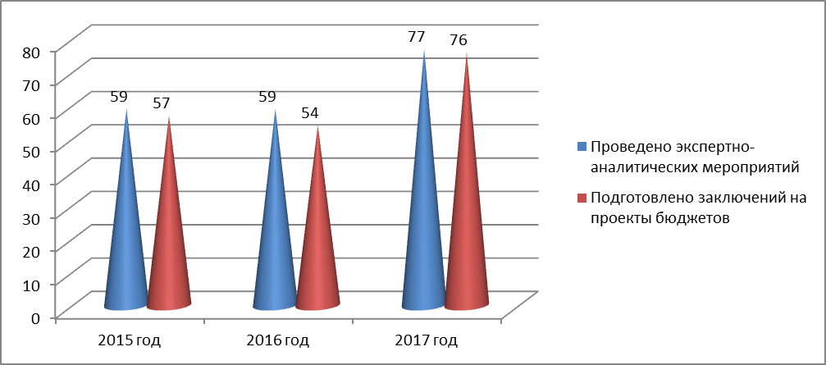

По результатам экспертно – аналитических мероприятий, проведенных в 2017 году, подготовлено 86 заключений, что выше показателей 2015 и 2016 года на 46 процентов, из них 71 - заключения на проекты решений о бюджете района и бюджете поселений.
Типичными нарушениями, выявленными ревизионной комиссией при проведении анализа и экспертизы, являются:
1.При проверке годовой бухгалтерской отчетности главных распорядителей бюджетных средств бюджета района отмечены следующие нарушения и недостатки:
- нарушение п.11.1 Инструкции 191-Н – не в полном объеме предоставлены формы бухгалтерской отчетности -3 ГРБС;
- предоставление недостоверной информации тремя ГРБС по форме 0503163, предоставленные сведения об изменении бюджетной росписи главными администраторами бюджетных средств не соответствуют решениям о бюджете района;
- одним ГРБС заполнена форма 0503162 некорректно.
При проверке годового отчета об исполнении бюджета района за 2016 год отмечено, что администрацией района не предоставлены расчеты по начислению, оплате и задолженности по неналоговым доходам бюджета района, главным администратором которых является администрация района. Это расчеты по арендной плате за землю, арендной плате за сдаваемое имущество, продажа земли и имущества и т.д.
Не предоставлен реестр заключенных договоров аренды имущества за 2016 год.
Отмечены отдельные неточности в тексте проекта решения.
2. При проверке годовой бухгалтерской отчетности главных распорядителей бюджетных средств бюджетов поселений отмечены следующие нарушения и недостатки:
- нарушение п.11.1 Инструкции 191-Н – не в полном объеме предоставлены формы бухгалтерской отчетности - 5 поселений;
- поселения Ботановское, Старосельское, Туровецкое предоставили недостоверную информацию по форме 0503163;
- поселение Туровецкое внесло поправки в лимиты бюджетных обязательств и сводную бюджетную роспись без принятия решения «О внесении изменений в решение о бюджете поселения на 2016 год» в сумме 26,2 тыс. рублей.
3. При проверке годовых отчетов об исполнении бюджетов поселений отмечены следующие нарушения и недостатки:
-у 4-х поселений структура предоставленной бюджетной отчетности не соответствует статье 264.6 БК РФ. В Положения о бюджетном процессе соответствующих поселений предложено внести изменения по структуре предоставляемой бюджетной отчетности в соответствии со статьей 264.6 БК РФ;
- отмечены многочисленные нарушения применения кодов бюджетной классификации в части доходов и расходов (Приказ №65-н);
- поселение Шейбухтовское не представило отчет о расходовании средств резервного фонда;
- поселения Туровецкое и Шейбухтовское предоставили отчетность не в полном объеме, не в соответствии с Положениями о бюджетном процессе в поселениях;
- имеется множество арифметических ошибок и неточностей.
4. При проверке проектов вносимых изменений в бюджет района в основном имеются замечания по формулировке текста решений, арифметические ошибки и неточности. При проверке проектов вносимых изменений в бюджеты поселений имеют место арифметические ошибки, ошибки в применении кодов бюджетной классификации, не предоставление финансово-экономических обоснований вносимых изменений, не предоставление расчетов вносимых изменений, не вносятся изменения в муниципальные задания в связи с увеличением сумм финансового обеспечения выполнения муниципального задания.
5.При проверке проектов бюджетов на 2018 год и плановый период 2019-2020 годов установление следующие нарушения и недостатки:
- бюджет района
- не предоставлен на проверку реестр муниципального имущества района на последнюю отчетную дату;
- имеются нарушения наименований подразделов бюджетной классификации (Например: – подраздел «Молодежная политика и оздоровление детей», следует «Молодежная политика», подраздел «Дополнительное образование» - следует «Дополнительное образование детей»);
- в тексте проекта решения имеются несколько опечаток и описок;
- бюджеты поселений
- поселение Сухонское предоставило проект бюджета с нарушением срока предоставления;
- четыре поселения предоставили на проверку документы не в полном объеме;
-имеются нарушения применения кодов бюджетной классификации в части доходов и расходов, нарушения наименований подразделов бюджетной классификации по разделу «Образование»;
- в тексте проекта решения о бюджете поселения на очередной финансовый год и плановый период поселения Сухонское не прописаны условно утверждаемые расходы;
- в поселении Сухонское в Положении о бюджетном процессе прописано представление проекта бюджета на очередной финансовый год, однако бюджет представлен в ревизионную комиссию на очередной финансовый год и плановый период, таким образом, предложено внести изменения в Положение о бюджетном процессе в поселении;
- Поселения Ботановское и Туровецкое при составлении проектов бюджетов не учли в доходах и расходах проекта бюджета на 2018-2020 годы субсидии из областного бюджета на оплату уличного освещения на плановый период (2019 и 2020 годы) в суммах 65,2 тыс. рублей и 68,2 тыс. рублей соответственно, поселение Сухонское не предусмотрело в доходах бюджета поселения иные межбюджетные трансферты из бюджета района на осуществление дорожной деятельности в соответствии с заключенным Соглашением на 2018-2020 годы в сумме 490,8 тыс. рублей, в расходах – на 2019-2020 годы -327,2 тыс. руб. - расходы на осуществление дорожной деятельности за счет иных межбюджетных трансфертов;
- поселению Туровецкое предложено исключить из перечня видов и подвидов доходов, закрепляемых за Главными администраторами доходов бюджета поселения субсидии бюджетам сельских поселений на осуществление мероприятий по переселению граждан из аварийного жилищного фонда в связи с тем, что переселение граждан – полномочия муниципального района;
- имеются многочисленные арифметические ошибки и неточности.
По результатам экспертиз ряд проектов решений Представительного Собрания района и проектов решений Советов поселений, поступивших на рассмотрение в ревизионную комиссию, были рекомендованы к рассмотрению с замечаниями, либо предложены к доработке.

Основные показатели деятельности ревизионной комиссии

№ п/п | Наименование |  | количество
1. Контрольные мероприятия
1. | Общее количество проведенных контрольных мероприятий |  | 6
2. | Количество объектов, охваченных при проведении контрольных мероприятий |  | 8
3. | Выявлено финансовых нарушений на сумму (тыс. руб.), в том числе: |  | 40825,4
3.1. | При формировании и исполнении бюджетов |  | 2480,0
3.2. | Ведения бухгалтерского учета, составления и предоставления бухгалтерской (финансовой) отчетности |  | 36263,9
3.3. | В сфере управления и распоряжения муниципальной собственностью |  | 0,0
3.4. | При осуществлении муниципальных закупок и закупок отдельными видами юридических лиц |  | 2081,5
3.5. | Иные нарушения |  | 0,0
3.6. | Нецелевое использование средств |  | 0,0
2. Экспертно-аналитические мероприятия
1. | Общее количество проведенных экспертно-  аналитических мероприятий, из них: |  | 77
1.1. | подготовлено заключений по проектам муниципальных правовых актов |  | 1
1.2. | подготовлено заключений по проектам решений о местном бюджете |  | 76
2. | Выявлено финансовых нарушений (тыс. руб.), в том числе: |  | 2241,7
2.1. | при формировании и исполнении бюджетов |  | 2241,7
3. Реализация результатов контрольных и экспертно-аналитических
мероприятий
1. | Направлено представлений (ед.) |  | 7
2. | Направлено предложений (ед.) |  | 39
3. | Фактически выполнено предложений по устранению нарушений, (включая принятые к |  | 35
3. | сведению) (ед.)
4. | Предложено к отражению в учете (в решении о бюджете района и поселений) в представлениях и заключениях ревизионной комиссии (тыс. руб.) | 43267,1
5. | Отражено в решениях о бюджете района и поселений (восстановлено в бюджет) (тыс. руб.) | 37281,6/4712,0
6. | Направлено предложений по результатам экспертно-аналитических мероприятий (ед.) | 97
7. | Принято решений органов местного самоуправления по результатам проведенных мероприятий (ед.) | 7
8. | Количество материалов, направленных в прокуратуру района по итогам контрольных мероприятий ревизионной комиссии | 45
9. | Число лиц, привлеченных к дисциплинарной ответственности (чел.) | 0
В целях совершенствования своей деятельности, обмена опытом и получения информационных материалов ревизионная комиссия взаимодействовала с Контрольно-счетной палатой Вологодской области и с органами внешнего финансового контроля муниципальных образований области. В рамках взаимодействия с органами финансового контроля в 2014 году заключено Соглашение с Управлением Федерального казначейства по Вологодской области по обмену информацией.
Скоординированные действия всех контрольно-счетных органов по формированию системы информации, обмена опытом позволят эффективно, результативно и согласованно выполнять поставленные задачи. В отчетном периоде ревизионной комиссией ведется работа с ресурсами электронной почты, сайтом Представительного Собрания в сети Интернет. С 2015года на сайте в разделе «Ревизионная комиссия» размещена и регулярно обновляется информация об основах деятельности контрольно-счетного органа, о результатах проведенных контрольных и экспертно-аналитических мероприятий, планы работы и отчеты о работе контрольно-счетного органа.
В настоящий момент рассматривается возможность осуществления через Портал Счетной палаты РФ проведения видеоконференций.

